16-njy umumy okuw.
TEMA: Beton we ergin garyndylaryny daşamak üçin niýetlenen maşynlar.

Meýilnama.
1. Beton we ergin garyndylaryny daşamak üçin maşynlara bildirilýän talaplar.
2. Beton we ergin garyndylaryny gurluşyk desgalaryna eltmek üçin niýetlenen maşynlar.
3. Betonlama blogy boýunça beton garyndynyň berilmegi we paýlanmagy üçin sorujylar.
Beton we ergin garyndylaryny daşamak üçin niýetlenen maşynlara bildirilýän talaplar.
Beton we ergin garyndylaryny daşamak üçin niýetlenen maşynlar belli bir talaplary kanagatlandyrmaly. Garyndy oňa atmosfera ygallarynyň düşmeginden, doňmakdan we guramakdan goralan bolmaly. Daşaýyşda garyndynyň, aýratyn hem onuň iň gymmatly düzüm bölekleriniň – suwuk sementiň ýa-da hamyryň gatlaklanmagyna we ýitirilmegine ýol berilmeli däl. Garyndylary eltmegiň dowamlylygy daşky howanyň temperaturasy 20...25 °C bolanda 1,5 sagatdan we temperatura 5...9 °C bolanda 2 sagatdan ýokary bolmaly däl. Garyndylar eltilende olaryň başga ulag serişdesine geçirilişiniň sanyny mümkin bolan derejesinde azaltmak zerur. Garyndyny düşürmegiň beýikligi 2 metrden ýokary bolmaly däl. Gatlaklanmanyň bolmagyna ýol bermezlik üçin, garyndylary gowy ýoldan äkidilende 10 km-den we erbet ýoldan äkidilende 2 km-den uzak bolan aralyga gozgamasyz daşamak bolmaýar. Garyndylar turbalar we şlangalardan berlende sorujy enjam basyşyň iň az pulsasiýasyny döretmeli, çünki bu hadysa garyndylaryň gatlaklanmazlygyna ýardam berýär. Ýokarda sanalyp geçilen talaplaryň berjaý edilmegi kesgitli şertlerde garyndylary daşamak üçin gabat gelýän maşynlaryň sanawyny öňünden kesgitleýär.
Beton we ergin garyndylaryny gurluşyk obýektlerine eltmek üçin niýetlenen maşynlar.
Awtobetondaşaýjy beton garyndylaryny daşky howanyň temperaturasy – 30-dan +40 °C bolan şertlerinde gurluşyk obýektlerine eltmek üçin niýetlenendir. Awtobetonodaşaýjy (2.1-nji surat) awtomobiliniň şassisine 1 oturdylan ýörite kuzowdan 4 ybaratdyr. Kuzow gidrosilindr 2 arkaly süýşýän gapajyk 3 bilen ýapylýar. Pes temperaturalarda garyndynyň temperaturasyny saklamak üçin kuzowyň ikili diwarjyklarynyň arasyna awtomobiliň hereketlendirijisinden çykýan işlenen gazlar goýberilýär. Garyndynyň düşürilmegi awtomobiliň kuwwat alyş gutusyndan işleýän gidrosorujy bilen herekete getirilýän teleskopiki gidrawliki galdyryjy 6 arkaly kuzowyň egilmegi bilen amala aşyrylýar. Kuzowyň agmasynyň öňüni almak üçin düşürişde çäklendiriji 5 göz öňünde tutulandyr.
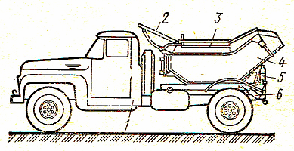
Awtobetondaşaýjy.
Gurluşyk erginleri obýektlere çenli ýokarda beýan edilen betondaşaýjylarda ýa-da ýörite ergin awtodaşaýjylarynda daşalyp, soňky agzalan awtomobiliň şassisine oturdylan sisterna görnüşindäki gap bolup, onuň içine perli wal – gidrawliki hereketlendiriji arkaly aýlanyşa getirilýän gozgaýjy ýerleşdirilendir. Soňky ýyllarda has uniwersal maşynlar – awtobetongaryjylar has ýygydan ulanylyp başlandy, olar obýekte hem taýýar garyndylary eltmäge, hem-de olary merkezi garyndy nokadynda alnan ülüňlenen düzüjilerden ýoluň dowamynda taýýarlamaga ukyply.
Awtobetongaryjylar awtomobiliň ýa-da ýarymtirkegleriň binýadynda oturdylan ykjam grawitasion garyjylar bolup, olar öz güýç enjamy, suw üçin gap we sorujy bilen üpjün edilendir.
Barabanynyň göwrümi 5 m 3 bolan gaply awtobetongaryjynyň çyzgysy görkezilýär. Garyndynyň gury düzüjileri girdap 5 arkaly ülüňleýjilerden (dozatorlardan) garyş barabanyna 4 guýulýar, onuň sag tarapy direg tigirçeklerine, çep tarapy bolsa – merkezi sapfa daýanýar. Barabanyň aýlanmagy reduktor 10 we zynjyrly geçiriji 9 arkaly içinden ot alýan hereketlendiriji 11 bilen amala aşyrylýar. Bakyň 3 içindäki suw merkezden gaşlaşýan sorujysy 2 bilen turba geçirijiler ulgamy boýunça turbinaly dozator 8 arkaly garyş barabanyna berilýär. Ähli agregatlar geçiş çarçuwasynda 7 gurnalan bolup, ol stremýankalar arkaly awtomobiliň şassisine 1 berkilen bolýar. Düzüjileriň garylmagy barabanyň 6...9 aýl/min ýygylygy bilen “göni” aýlanyşynda barabanyň içerki diwarjyklaryna berkidilen hyrly perler arkaly amala aşyrylýar. Taýyn garyndynyň düşürilmegi barabanyň 5...13 aýl/min ýygylygy bilen “tersine” aýlanmagynda amala aşyrylýar. Barabandan yzygider çykýan garyndy düşüriş gurluşyna 6 gelýär we ol tarapyndan bunkerlere (badýalara) ýa-da betonsorujynyň kabul edijisine gönükdirilýär. Russiýa senagatynda taýyn garyndynyň göwrümi 2,6; 4,0 (5,0) m3 bolan awtobetongaryjylary çykarylýan we göwrümi 8 we 10 m3 bolan maşynlaryň öndürilmegi özleşdirilýär. Mundan başga-.da, garyş barabany has progressiw gidrawliki aýlanyş hereketlendirijili bolan awtobetongaryjylaryň öndürilmegi özleşdirildi (KrAZ-6505 awtomobiliň binýadyndaky SB-127 we KamAZ-5511 awtomobiliň binýadyndaky SB-159).
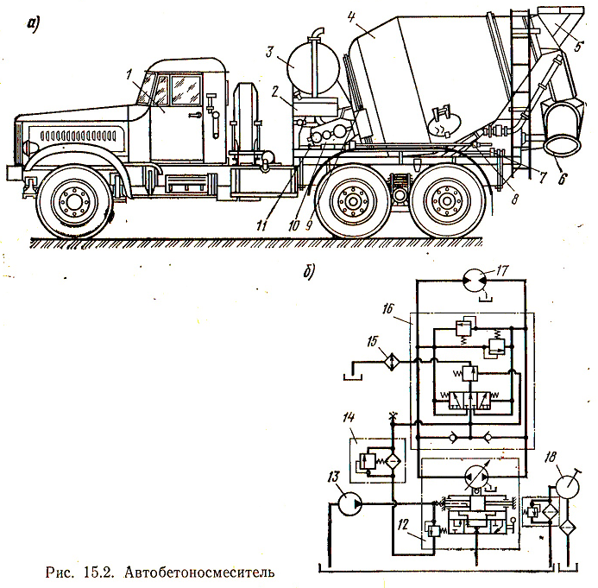
Awtobetongaryjy.
1.2-nji b suratda garyş barabanynyň unifisirlenen gidro hereketlendirijisiniň işleýşiniň çyzgysy görkezilýär. Ýörite D-144 dizeliň (SB-127 garyjy) ýa-da kuwwatlyk alyş gurluşynyň üsti bilen awtomobiniň hereketlendirijisiniň (SB-159) aýlandyryjy pursaty esasy sazlanýan soruja 12 geçirilýär, goşmaça kemerli geçirijiniň üsti bilen bolsa – kömekçi soruja 13 geçirilýär. Esasy sorujydan iş suwuklygy gapakly gutujygyň 16 üsti bilen rewersiw radial-porşenli gidromotora 17 gelip gowuşup, ol reduktor we zynjyrly geçiriş arkaly garyş barabanyny aýlaýar. Gidrohereketlendirijiniň ulgamynda süzgüç 14 we suwuklygyň sowadyjysy 15 ýerleşendir. Abatlaýyş işlerinde barabanyň aýlandyrylmagy üçin elde işledilýän sorujy 18 göz öňünde tutulandyr. Barabanyň aýlanyşynyň ýygylygynyň we ugrunyň üýtgedilmeginiň birsydyrgyn sazlanyşyny sazlanýan sorujy amala aşyrýar.
Betonlama blogy boýunça beton garyndynyň berilmegi we paýlanmagy üçin sorujylar.
Beton garyndynyň degişli gysyjylar arkaly turbalar boýunça berilmegi garyndynyň kabul edilişinde, ýeriniň üýtgedilişinde we ýerleşdirilişinde el zähmetini aradan aýyrmaga, zähmetiň öndürijiligini 2...3 esse ýokarlandyrmaga we şoňa görä-de bu amallaryň bahasyny düşürmäge mümkinçilik berýär. Bu usul dar we barylmasy kyn bolan ýerlerdäki işleri mehanizirlemäge, garyndynyň talap edilýän hiliniň saklanmagyna we onuň ýitirilmegini aradan aýyrmaga mümkinçilik berýär. Betonsorujy gurnamanyň düzümine betonsorujynyň özi we beton geçirijileriň ýygyndysy girýär.
Betonsorujylar şu häsiýetli alamatlar boýunça toparlara bölünýär: iş tertibi boýunça – garyndynyň periodiki (porşenli) we üznüksiz (şlangaly) berilmegi; hereketlendirijiniň kysymy boýunça – mehaniki we gidrawliki hereketlendirijili; beton daşaýjy silindrleriň sany boýunça – bir ýa-da iki silindrli; ýerine ýetirilişleri boýunça – stasionar we ykjam (awtobetonsorujylary). Mehaniki hereketlendirijili betonsorujy (1.3-nji surat) şu görnüşde işleýär. Kabul ediş bunkerindäki 3 garyndy garyjy 4 tarapyndan gozgalyp, giriş gapagyň 2 açyk ýagdaýynda porşeniň 9 saga gitmegi bilen silindriň boşlugyna sorulýar.
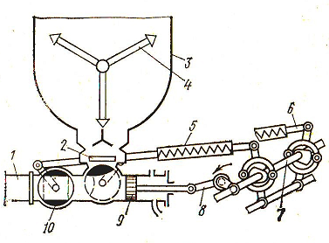
Mehaniki herekete getirijili bir silindrli betonsorujysynyň çyzgysy.

Porşeniň çepe hereket etmegi bilen, giriş gapagy ýapylýar, şol bir wagtyň özüinde çykyş gapagy 10 açylýar we garyndy beton geçirijä 1 itilip çykarylýar. Porşen şatunly-gyşyk dişli mehanizm 8 arkaly herekete getirilýär. Gapaklaryň geçirilişi tirsekli waldan 7 herekete getirilýän kulisalaryň 6 kömegi bilen amala aşyrylýar. bolýar. Öndürijiligiň talap edilýän derejesini üpjün etmek üçin porşeniň gidişiniň sanyny minutda 50 . . . 60-a çenli artdyrýarlar, bu bolsa sorujynyň düzüm bölekleriniň könelmesiniň tizlenmegine we silindriň göwrümleýin doldurylmagynyň koeffisientiniň peselmegine getirýär. Bir silindrli sorujynyň sikl boýunça işledilmeginde basyşyň ep-esli derejedäki pulsirlemegi mümkin, bu bolsa garyndynyň hiline oňaýsyz täsir edýär we dinamiki agramlary döredýär. Bu betonsorujylary hereketlendirijiniň konstruksiýasynyň çylşyrymlylygy, uly gabaralary we ep-esli agramy bilen tapawutlanýarlar. Şonuň üçin bu kysymly sorujylaryň ulanylmagy gitdigiçe azalýar.
Häzirki wagtda gidrawliki hereketlendirijili iki silindrli betonsorujylary has ýygydan ulanylyp, olar özleriniň ykjamlygy, talap edilýän metalyň azlygy we ýokary ulanyş görkezijileri bilen tapawutlanýarlar. Iki beton daşaýyş silindrleriniň ulanylmagy we porşenleriň we paýlaýyş gapaklaryň ugruny üýtgetmegiň tiz bolup geçýän gurluşlarynyň ulanylmagy garyndynyň beton geçirijä iş ýüzünde üznüksiz akym bilen berilmegini üpjün edýär. Gidrawliki betonsorujylary 15...20 m3/sag öndürijiligi bilen çykarylýarlar we garyndynyň keseligine 250 metre çenli we dikligine 50 metre çenli aralyga berilmegini üpjün edýärler. Ulanyş şertlerine baglylykda ulag silindrlerindäki basyş 3...12 MPa ybarat. Gidrawliki betonsorujylaryň kysymlarynyň we görnüşleriniň sanynyň köplügine garamazdan (esasan hem daşary ýurt firmalary tarapyndan öndürilýänleriň), olaryň umumylyklary köp we esasan paýlaýyş gurluşynyň konstruksiýasy bilen tapawutlanýarlar.
Sorujylaryň bökdençsiz işlemegi köp babatda paýlaýyş gurluşlarynyň takyklygyna we ygtybarlylygyna bagly, şonuň üçin häzirki wagtda has kämil paýlaýyş gurluşlarynyň gözlegleri güýçli depginde alnyp barylýar.
1.4-nji a suratda iki tekiz agyzýapyly paýlaýyş gurluşynyň çyzgysy görkezilýär. Kabul ediş bunkeriniň aşagynda ýerleşdirilen kese agyzýapy porşenleriň hereketiniň ugruna laýyklykda soruş taktynda garyndynyň degişli silindre gezekli-gezegine ýetmegine ýol açýar, dik agyzýapy bolsa – gysyş taktynda degişlilikde garyndynyň magistrala hereket kanalyny açýar. 1.4-nji b suratda tirsekli paýlaýjynyň çyzgysy görkezilýär. Kabul ediş bunkeriniň aşagyndaky gutuda ýerleşdirilen öwrüş tirsegi dolandyryş gidrosilindriniň kömegi bilen gezekli-gezegine betonulag silindrleriniň gyraňlaryna birleşdirilýär. Tirsegiň ýerleşişine laýyklykda silindrleriň birine garyndy sorulýar, şol bir wagtda beýleki silindrden porşen arkaly garyndy beton geçirijä gysylyp çykarylýar. Öwrüş tirseginiň gyraňy silindrleri bileşdirýän çalşylýan alyn plitanyň tekizligine dykyz ýanaşýar.
Şeýle sorujylarda porşeniň gidişiniň ululygy uly bolmaýar, çünki ol gyşyk dişliniň ölçeglerine bagly

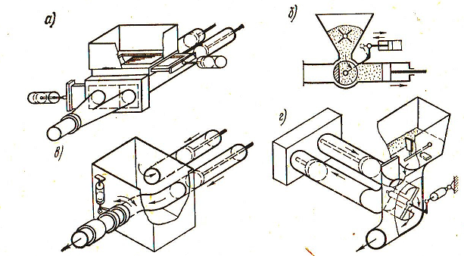
Betonsorujylaryň paýlaýyş gurluşlarynyň (gapaklarynyň) çyzgylary.

1.4-nji w suratda tekiz aýlanýan gapakly paýlaýjynyň çyzgysy görkezilýär. Silindriki aýlanýan gapak (1.4-nji b surat) mehaniki hereketlendirijili betonsorujylarda ulanylýar.
Porşenleri herekete getirilýän iş suwuklygynyň görnüşi boýunça sorujylar ýagly we suwly gidrawliki görnüşlerinde bolýar. Has giňden ýaýrany ýagly gidrawliki sorujylar bolup durýar. Şiberli gapagy bolan, iki silindrli ýagly gidrawliki betonsorujysynyň işleýşiniň çyzgysy 16.5 suratda görkezilýär. Betonulag silindrleriniň porşenleri 9 hereketlendirijiniň gidrosilindrleriniň 11 porşenleri bilen bilelikde umumy ştoklarda berkidilip, hereketlendirijiniň gidrosilindrleri bakdan 14 sorujy 15 arkaly berilýän ýagyň basyşy astynda ýerleşdirilýär. Porşenleriň hereketiniň ugrunyň üýtgedilmegi paýlaýjy 12 arkaly amala aşyrylyp, ol elektromagnitli dolandyryşly zolotnigiň 16 içinden geçýän gapaklaryň hereketlendirijisiniň ulgamynyň ýag akymy bilen dolandyrylýar. Ulgamyň aşa agramdan goralmagy üçin gidroçyzgyda öňüni alyş gapagy 13 göz öňünde tutulandyr. Gapaklaryň dolandyrylyşy we kabul ediş bunkerinde ýerleşdirilen garyjy-gozgaýjynyň herekete getirilmegi gidrohereketlendirijiniň özbaşdak zynjyry arkaly amala aşyrylýar. Bakdajy 1 ýag sorujy 2 arkaly paýlaýjynyň 5 üsti bilen gidrosilindrleriň 7 degişli boşluklaryna gysylyp eltilýär, olar bolsa beton garyndysynyň sorujynyň degişli boşluklaryna ýetmegine ýol açýan şiberli agyzýapylary 8 süýşürýär. Paýlaýjy 5 elektromagnitli dolandyryşly zolotnigiň 6 üstünden geçýän ýag akymy bilen dolandyrylýar. Gapaklaryň gezekleşmegi we porşenleriň hereketiniň rewersirlenmegi göz-açyp ýumasy salymda bolup geçýär, şonuň üçin gidroulgama gidroakkumulýator 4 girizilip, ol basyşyň böküşini gowşadýar. Öňüni alyş gapagy 3 ulgamy aşa agram düşmeden foraýar. Gidrosilindrleriň 11 we betonulag silindrleriniň 9 arasynda ýuwuş kamerasy 10 oturdylyp, ol betonulagyň içerki üstleriniň, silindrleriň üstleriniň arassalanmagy we "porşen-silindr" jübütiniň çalgylanmagy üçin suwdan doldurylan bolýar.
Betonulag silindri – sorujynyň iň möhüm düzüm bölekleriniň biri-içki bölegi hromlanan ýokary hilli polatdan taýýarlanýar. Betonulag porşenleri adatça metal diskleriniň düzümlerinden taýýarlanyp, olaryň arasyna könelmä durnukly rezinden ýa-da ýörite plastikadan ýasalan dykyzlandyryş şaýbalary ýerleşdirilýär.
Suwly gidrawliki hereketlendirijili betonsorujylarda (1.5-nji surat) herekete getiriji gidrosilindrler bolmaýar. Bakdaky 21 suw ters gapagyň 20 üsti bilen merkezden daşlaşýan sorujy 18 arkaly paýlaýjynyň içi bilen gezekli-gezegine iki silindrleriň 6 biriniň sag bölegine gysylýar. Porşenler polat urganlar 3 bilen birleşdirilip, olar barabanlara 1 saralýar. Suwuň basyşynyň astynda erkin ýüzýän porşen 5 saga süýşýär we garyndyny beton geçirijä gysyp çykarýar, ikinjisi bolsa garyndyny beýleki silindre sorup alýar. Gapagyň 7 dolandyrylyşy we kabul ediş bunkerinde 8 ýerleşdirilen garyjynyň 9 aýlanyşa getirilmegi ikinji ýagly gidrawliki ulgamdan amala aşyrylyp, ol ýag bagyndan 14, sorujydan 15, gidroakkumulýatordan 16 we öňüni alyş gapakdan 13 ybaratdyr. Garyjyny hereket getirijiniň gidromotory 10 sorujy 15 işledilen mahalynda hemişe iş ýagdaýynda bolýar. Zynjyrly herekete getirijiden 2 mehaniki ýol bilen dolandyrylýan paýlaýjy 12 gapagyň 7 dolandyrylmagy üçin direg 4 arkaly ýagy gidrosilindre 11 we porşenleriň rewersirlenmegini amala aşyrylýan paýlaýjyny 19 dolandyrýan zolotnige berýär. Suwly 18 we ýagny sorujylaryň 15 herekete getirilmegi bir hereketlendirijiden 17 amala aşyrylýar.
Suwly gidrawliki sorujylar silindre sorulyp alynýan garyndynyň göwrüminiň ýokarylygy bilen tapawutlanýarlar (80 litre çenli), bu bolsa porşenleriň iki tarapa gidişiniň sanynyň azalmagyna we işleýän bölekleriň könelmeginiň peselmegine mümkinçilik berýär. Emma olaryň ulag silindrlerindäki basyş ýokary däl (3,5...4 MPa); suwly merkezden daşlaşýan sorujysynyň berk häsiýetnamasy ýok, bu bolsa basyşyň ýokarlanmagynda öndürijiligiň ep-esli peselmegine getirýär. Şonuň üçin suwly gidrawliki betonsorujylary ýagly gidrawliki görnüşleri ýaly giň ýaýraw almady. Betonsorujylaryň ulanyş ugurlarynyň giňeldilmegi, olaryň tiz binýadynyň göçürilmegi we ulanyş koeffisientiniň ýokarlandyrylmagy üçin olar tirkeglerde ýa-da awtomobillerde oturdylýarlar. Betonsorujynyň agregatlarynyň awtomobiliň şassisinde paýlaýyş oky bilen bilelikde düzülilýär.
Awtobetongaryjynyň beton garyndysy kabul ediş bunkerine 3 ýüklenýär we garyjy 4 bilen gozgalyp, paýlaýyş gutusynyň 2 üsti bilen gidrawliki sorujynyň 5 silindrlerine barýar. Betonsorujynyň porşenleri garyndyny çykyş sowma turbasyna 1 gysyp eltýär, ondan bolsa garyndy beton geçiriji 6 boýunça ýerleşdirilýän ýerine berilýär.
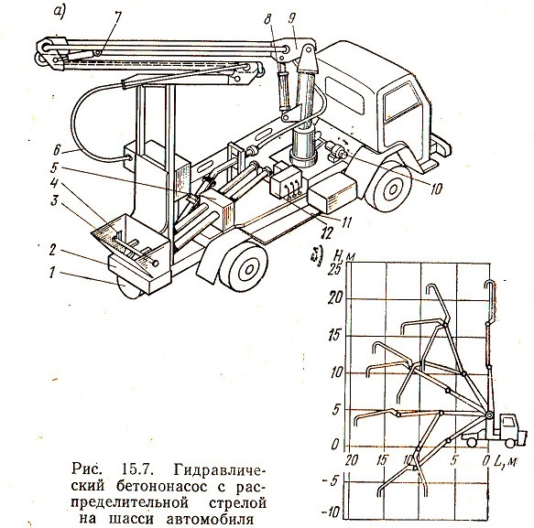
Awtomobiliň şassisindäki paýlaýyş okly gidrawliki betonsorujy.
Turba bölejiklerinden we çeýe düzümlerden ybarat bolan beton geçiriji paýlaýyş okuna 7 berkidilendir. Üç halkaly paýlaýyş okynyň uly manýowr ukyby bar, çünki ol kolonkada 9 mehanizmiň 10 kömegi bilen öwrülmäge we gidrosilindrleriň 8 kömegi bilen halkalaryň ýerleşişini üýtgetmäge mümkinçiligi bar. Sorujynyň ähli agregatlary we gidrohereketlendiriji 12 awtomobiliň şassisine 11 gurnalýar. Betonlaýyş obýektinde garyndynyň berilýän zolagyny görkezýän diagramma getirilýär.
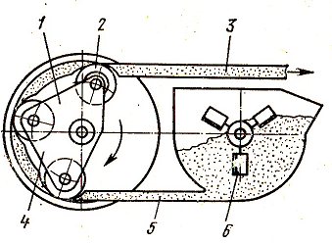
Şlangaly betonsorujynyň işleýşiniň çyzgysy.
Dürli örtükler, armosement we beýleki gurluşlar ýerine ýetirilende garyndylaryň uly bolmadyk aralyklara doly ýetirilmegi üçin şlangaly betonsorujylary ulanylýar (1.6-njy surat). Olarda ulag silindrlerine derek çeýe rezinden ýasalan, polat kord bilen armirlenen, ýarymhalka görnüşindäki şlanga 5 we aýlanýan rotoryň 4 oklarynda erkin oturdylan rezinlenen tigirçekler 2 ulanylýar. Şlanga we rotor silindriki korpusa ýerleşdirilip, ol iki tarapyndan gyraň gapaklary 1 bilen ýapylan bolýar. Rotor aýlananda tigirçekler şlanga boýunça tigirlenip, ondaky garyndyny beton geçirijä 3 gysyp çykarýarlar, şeýle etmek bilen onda basyşy, soruş böleginde 5 bolsa – dykyzlygyň gowşamagyny emele getirýärler, onuň hasabyna bolsa gidrostatiki we atmosfera basyşyň täsiri astynda garyndy soruja baryp gowuşýar. Soruş şertlerini gowulandyrmak üçin kabul ediş bunkerinde perli garyjy 6 oturdylýar. Rotoryň herekete getirilmegi reduktoryň korpusynda berkidilen ýokary pursatly gidromotor arkaly amala aşyrylýar. Şlangaly sorujylar konstruksiýasy we ulanylyşy boýunça ýönekeý bolup, olar garyndyny deňölçegli basyş bilen üznüksiz akym görnüşinde berýärler we energiýany azrak sarp edýärler. Ýöne onda-da olar garyndynyň düzümine bildirilýän berk talaplaryň barlygy, sorujynyň ösdürmäge ukyply basyşynyň pesligi (2,1 MPa çenli) hem-de şlangalaryň gulluk möhletiniň uly dälligi (2000...3000 m3-e çenli garyndynyň içinden geçirilmegi) sebäpli giň ýaýramandyrlar.
Barlag soraglary

1. Betonsorujylar nähili işi ýerine ýetirýär?
2. Mehaniki herekete getirijilibir silindrli betonsorujynyň gurluşyny we işleýşini düşündir?
3. Betonsorujylar haýsy häsiýetleri boýunça toparlara bölünýär?
4. Şlangaly betonsorujylaryň gurluşyny we işleýşini düşündir?
5. Betonsorujylaryň ýerine ýetirýän işlerini düşündir?

